BÁO CÁO 1 – 22/01/2026
WebGoat General
Sinh viên thực hiện: Lê Đức Việt – 23162113
HTTP BASIC
Task 1. Phần này trình bày những kiến ​​thức cơ bản để hiểu về quá trình truyền dữ liệu giữa trình duyệt và ứng dụng web, cũng như cách chặn yêu cầu/phản hồi bằng proxy HTTP.
Khi ta nhập tên vào form điền tên và nhấn Go thì máy chủ sẽ chấp nhận yêu cầu, đảo ngược dữ liệu đầu vào và hiển thị lại cho ta ngay bên dưới.
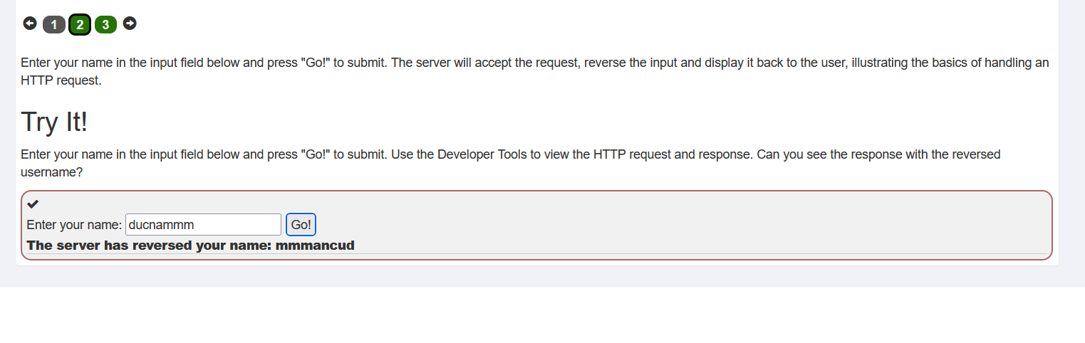
Task 2. Trong khi thực hiện yêu cầu trên thì ta dùng ZAP để bắt các request/response được trao đổi giữa client và server. Tại đây chúng ta có thể bắt được các thông tin quan trọng như thông tin trong header, body của request và response.
Bên dưới là request mà ta vừa gửi khi nhấn vào Go, đúng với những gì ta gửi thì body có nội dung là ducnammm
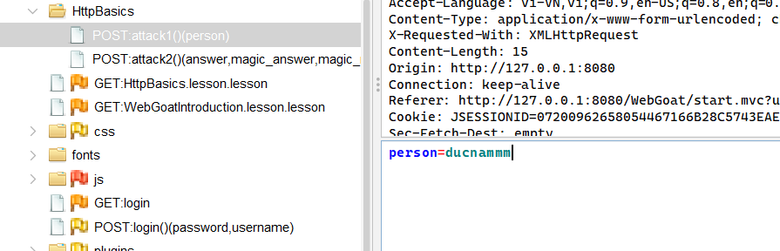

Hình bên dưới là response mà server gửi lại cho client với các fields (lessonCompleted, output,…) và tên đã được đảo ngược lại, và lúc này client sẽ hiển thị lên màn hình cho người dùng nhìn thấy.
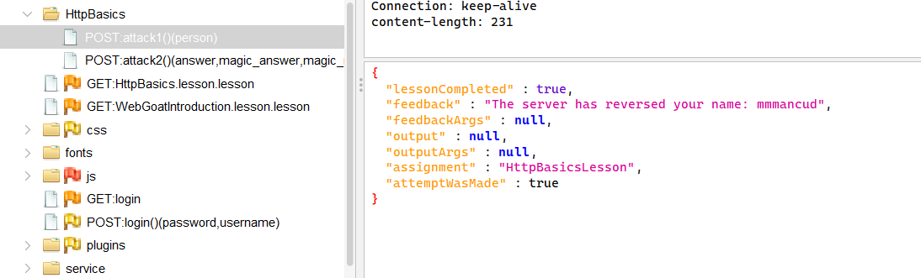

Task 3. Task này yêu cầu ta phải kiểm tra xem giao thức được dùng để gửi request và tìm một con số được gửi kèm theo.
Tương tự như task trên, dùng ZAP để bắt các gói tin giữa client và server. Điền các thông tin đầy đủ ròi nhấn Go như ảnh bên dưới.
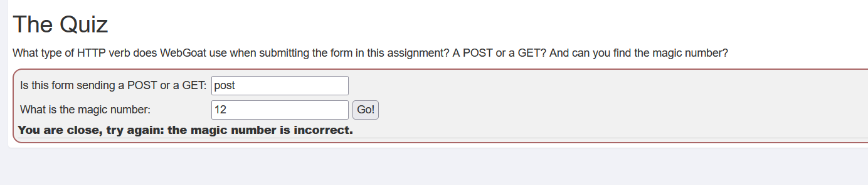
Đây là request mà ta đã gửi đi và ZAP đã bắt được, với giao thức được dùng là POST và con số magic_answer được người dùng nhập vào là 12 đúng như trên và kèm theo đó là một con số magic_num – đáp án của task là 88. Do đó khi ta gửi 12 thì kết quả trả về là “You are close, try again: the magic number is incorrect.”
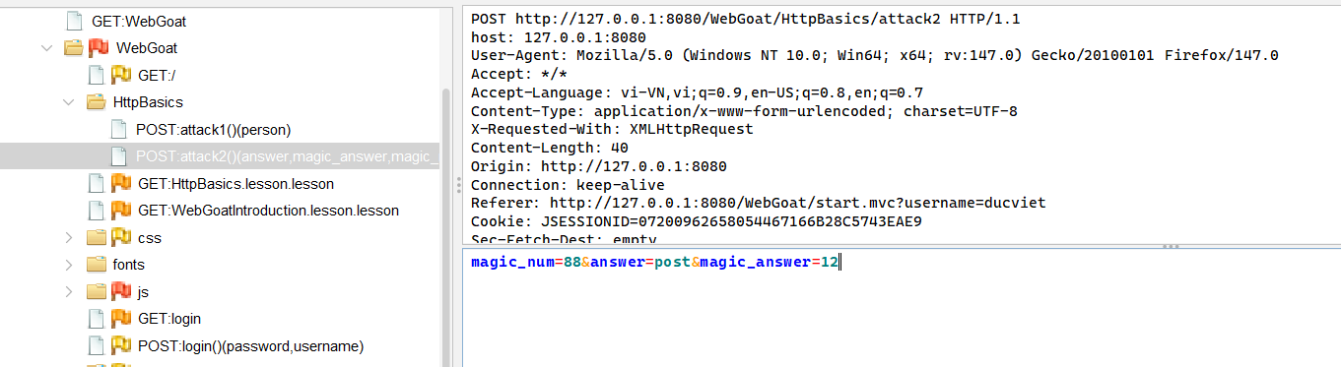

Sau khi kiểm tra request và response thì ta biết được magic_num và giao thức thì tiến hành chỉnh sửa lại thông tin cho chuẩn chỉnh và gửi lại thì ta nhận được kết quả đúng. Hoàn thành task.
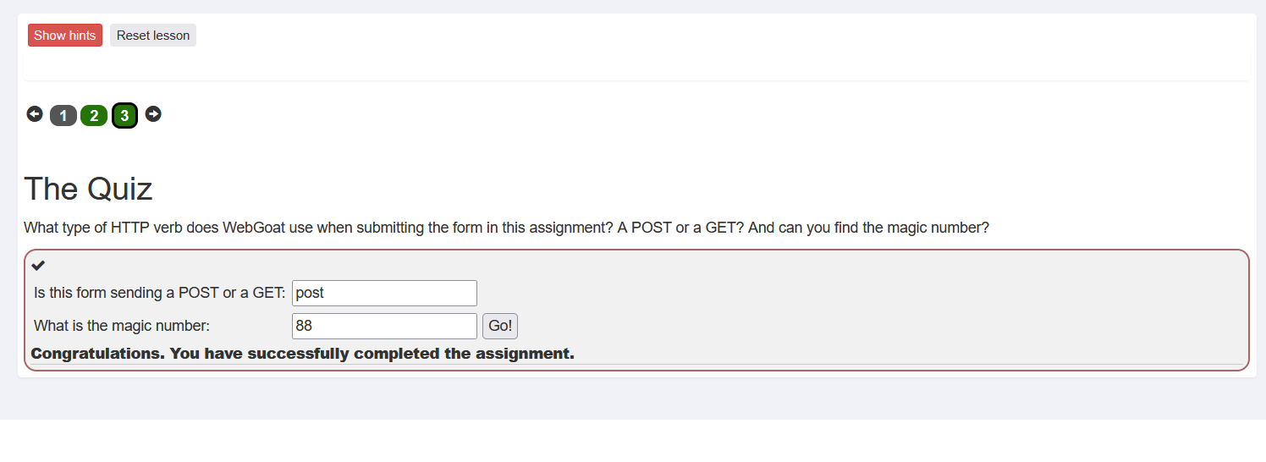HTTP PROXIES
- What’s an HTTP Proxy?
- HTTP Proxy là một thành phần trung gian (man-in-the-middle) đứng giữa HTTP client (trình duyệt, Postman, curl…) và server.
Proxy nhận request từ client, có thể ghi log, phân tích, chỉnh sửa, rồi chuyển tiếp request đến server và làm tương tự với response.
- HTTP Proxy, Browser Setup
- Cài và chạy OWASP ZAP
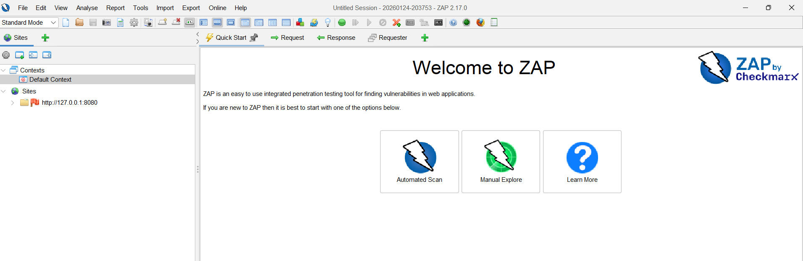

- Mở trình duyệt trực tiếp từ ZAP
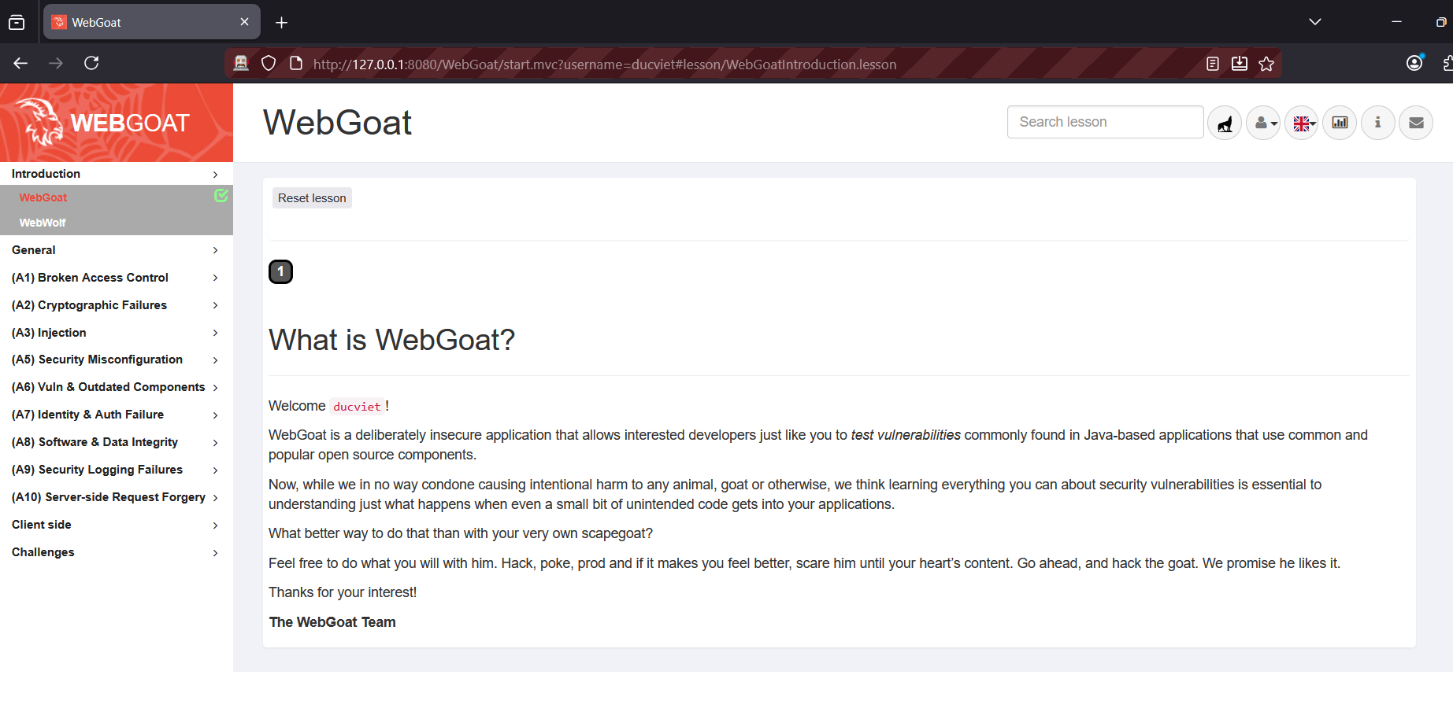
- Filtering requests with ZAP
Đây là khung lịch sử các request trước khi thực hiện việc filter các request gây nhiễu hoặc không liên quan đến mục tiêu mà mình nhắm đến.
Có nhiều thông tin request gây nhiễu do đó chúng ta cần phải thực hiện việc filter để có thể dễ quan sát, tập trung vào mục tiêu của mình.
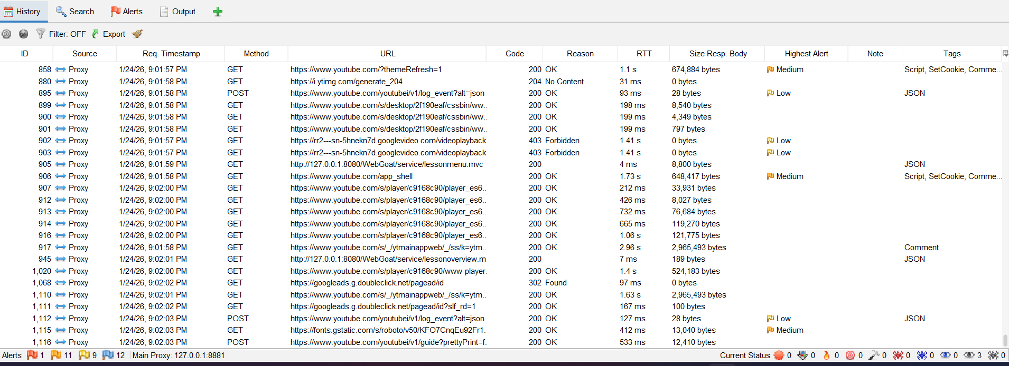

Để thực hiện việc filter: trong ZAP -> Tab History -> Click nút Filter.
Tab filter history sẽ hiện ra như hình bên dưới.
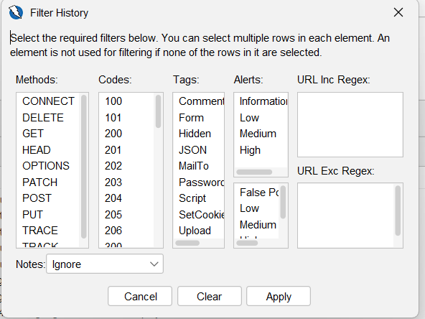
- Có nhiều trường để thực hiện việc filter phục vụ cho việc lọc thông tin request:
+ Methods: Lọc theo HTTP method: GET, POST, PUT, DELETE, CONNECT…
+ Codes: Lọc theo HTTP status code: 200, 301, 404, 500…, dùng để tìm lỗi nhanh (500) hoặc xem request thành công (200).
+ Tags: Lọc theo tag mà ZAP gắn cho request (phân loại nội dung/nguồn: form, JSON, password, script, upload…)
+ Alerts: Lọc theo cảnh báo bảo mật mà ZAP phát hiện (Passive scan): low / medium / high / informational
+ URL Inc Regex: Chỉ hiển thị những request có URL match regex này (Cho lọc cái gì thì ghi vào chỗ này). Vd: cho lọc các thông tin liên quan đến WebGoat thì điền vào trường này .* WebGoat.*…
+ URL Exc Reges: Loại bỏ những request match regex này, ngược lại với URL Inc Regex.

- Trong trường hợp này, muốn thực hiện việc lọc request trong History panel, chỉ giữ lại request liên quan đến WebGoat, loại bỏ request nội bộ gây nhiễu thì ta thực hiện như sau:
+ Trong trường URL Inc Regex - lọc các request chỉ liên quan đến webgoat: .*WebGoat.*
+ Trong trường URL Exc Regex - loại bỏ các request nội bộ của framework (.mvc,): .*lesson.*.mvc.*
Các trường còn lại thì ta có thể để mặc định để lọc đầy đủ các thông tin
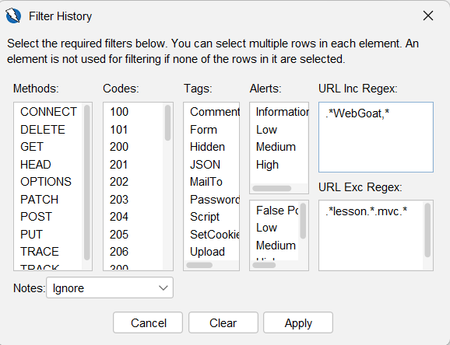
Sau khi điền các trường mong muốn thì tiến hành bấm Apply để tiến hành filter. Ta được kết quả như ảnh bên dưới. Chỉ còn lại các request liên quan đến webgoat.
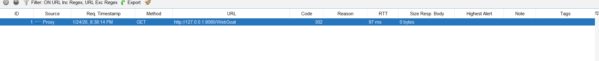

- Configure a breakpoint filter
- Tiến hành thiết lập breakpoint bằng cách nhấn vào tab add breakpoint và cấu hình như hình bên dưới.
Chọn vị trí/đối tượng mà ZAP sẽ kiểm tra để quyết định có dừng hay không (location). Trong trường hợp này ta muốn chặn các request mà trong header có các strings khớp (match) với POST mà ta để điền ở trường string.
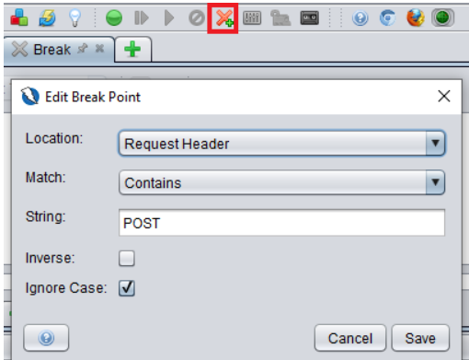
Sau khi nhấn save thì breakpoint đã cấu hình sẽ xuất hiện phía dưới cho chúng ta quan sát. Tại đây ta có thể enable/disenable.
- Tiến hành Intercept và sửa request: sau khi nhấn nút submit bên WebGoat thì request bị intercept trong ZAP với nội dung được gửi đi tương ứng như đã gửi khi submit.
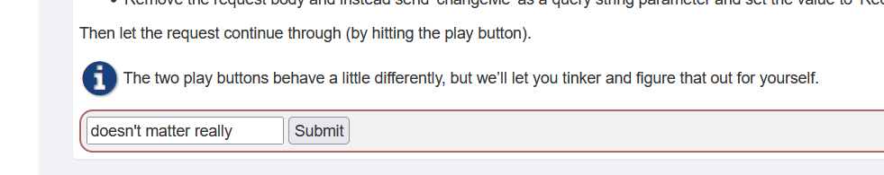

Đây là request được chặn lại trước khi gửi đến server vì request header dùng giao thức POST mà ta đã cấu hình trước đó khi add breakpoint. Với nội dung “doesn’t matter really” và methods là POST.
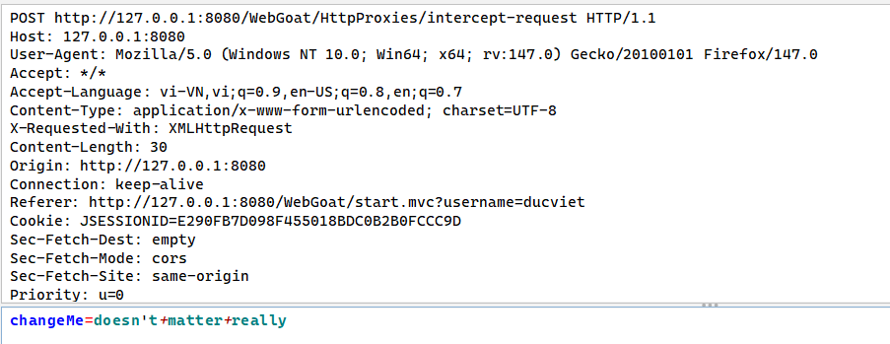
Bây giờ ta tiến hành đổi lại thành giao thức GET và header thêm x-request-intercepted: true và xóa body và chuyển dữ liệu sang query string.
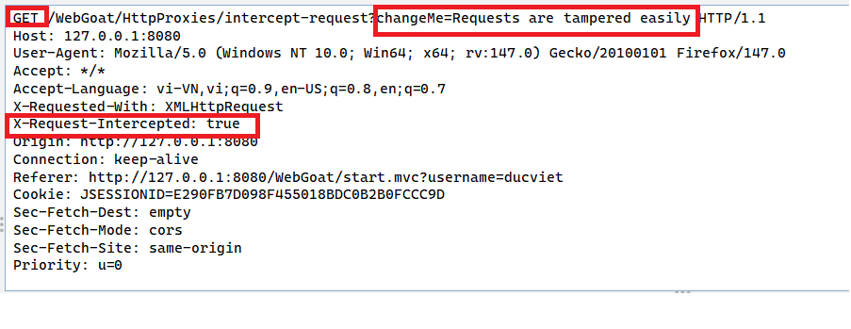
Và nhấn nút như hình bên dưới để tiến hành gửi request đến cho server
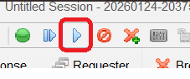
Và ta được kết quả như sau, đã thực hiện đúng yêu cầu, thay đổi giao thức, thêm thông tin cho header và thay đổi thông tin trong bod trước khi request được gửi đến server thực hiện đúng chức năng của breakpoint.
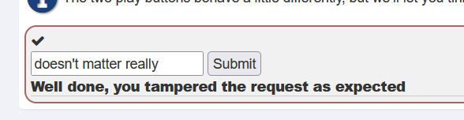

- "Edit and resend" functionality in ZAP
Sau khi thử nhập mail để webgoat gửi mã về webwolf thì ta bắt được request post với email mình vừa nhập là ducviet@ahihi.com
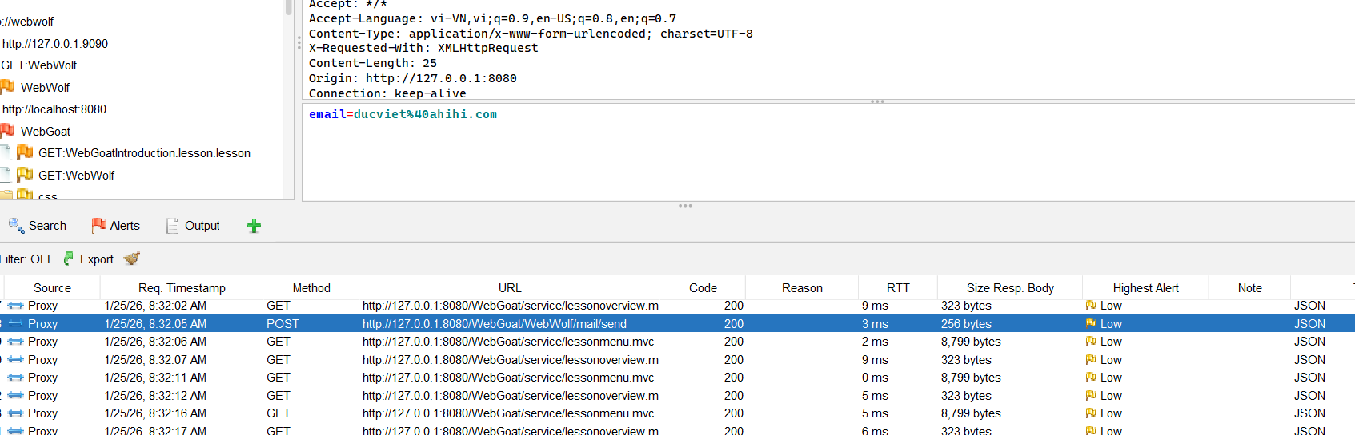

Chuột phải vào request đó trong phần history pannel và chọn open/resend để có thể gửi lại request thêm lần nữa.
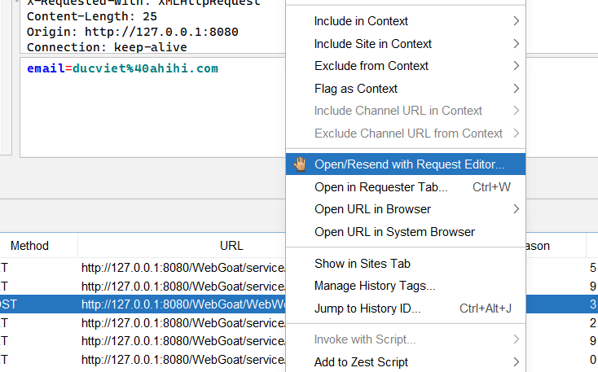
Tiếp theo thực hiện thay đổi thông tin: chỉnh sửa lại đuôi của mail cho có sự khác biệt và nhấn gửi send để gửi lại request (ahihi.com chỉnh thành ahehe.net) để thực hiện gửi lại request 1 lần nữa.
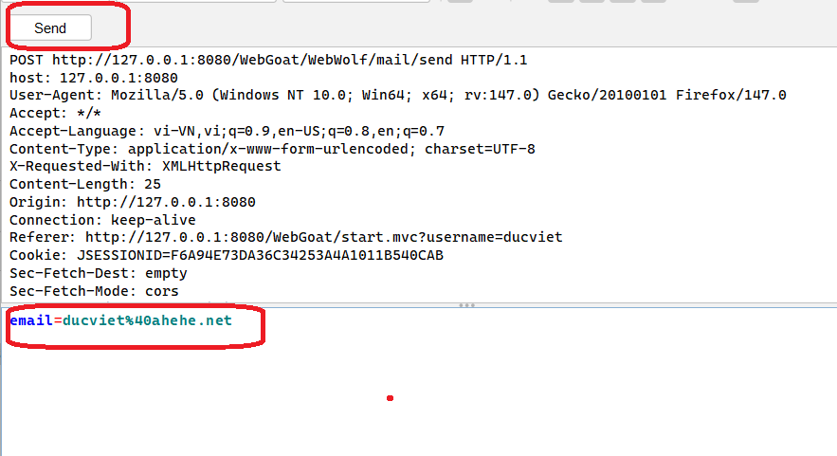

Lúc này ta nhận được response là đã gửi mail thành công cho user ducviet@ahehe.net rồi.
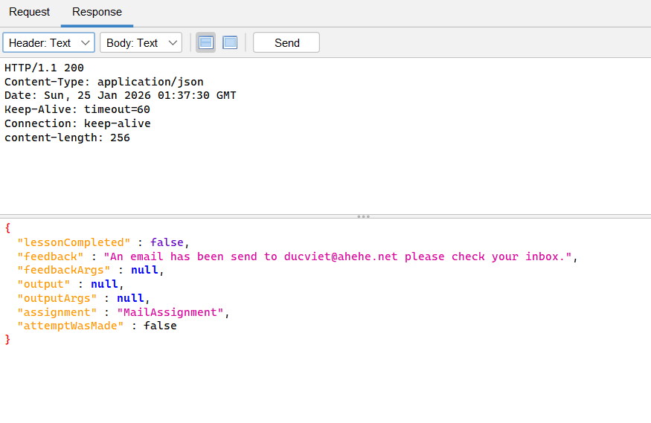
Trong hộp thoại mail webwolf cũng đã nhận được các mail đa gửi bằng chức năng open/resend lại request.
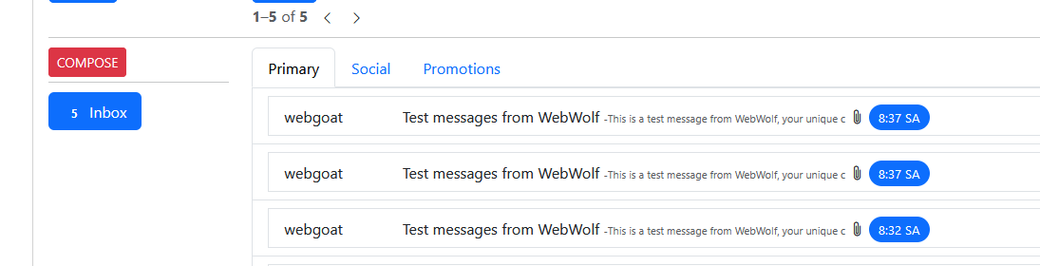

- Proxy from ZAP to HTTPS

Task này tập trung vào việc cấu hình ZAP để bắt được lưu lượng HTTPS. Do HTTPS mã hóa dữ liệu, ZAP cần đóng vai trò man-in-the-middle hợp pháp bằng cách dùng chứng chỉ ZAP Root CA và được trình duyệt tin cậy. Sau khi import chứng chỉ vào trình duyệt, ZAP có thể giải mã và phân tích HTTPS request/response, phục vụ kiểm thử bảo mật các website HTTPS.

Tạo chứng chỉ trên ZAP, vào tab tool -> options, trong phần network chọn server certificates và chọn generate để tạo chứng chỉ và lưu vào máy.

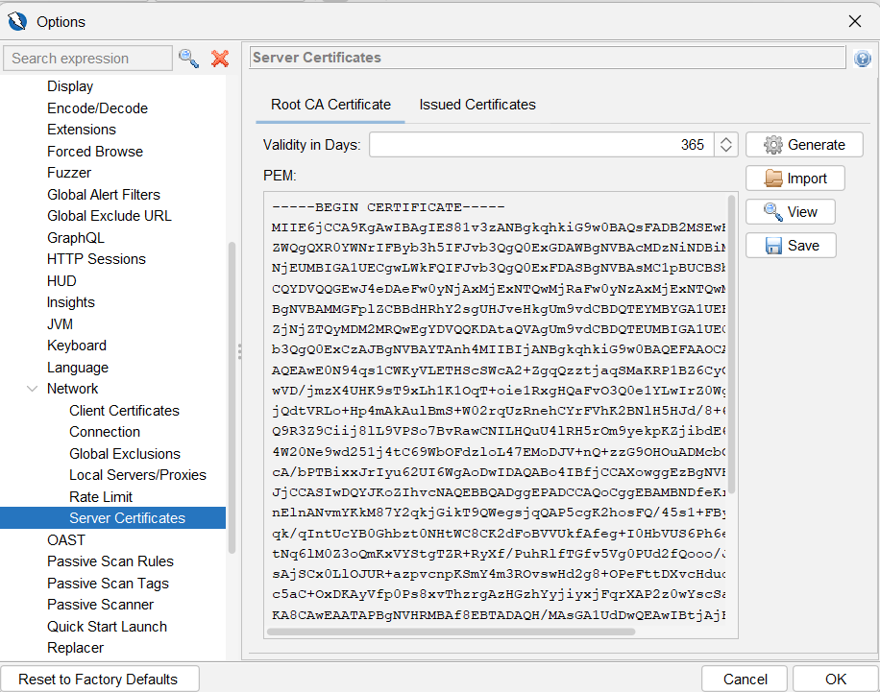

Import cer vào firefox: Trong firefox vào cài đặt và tìm phần certficate manager và chọn import để import cer mà mình vừa tạo.

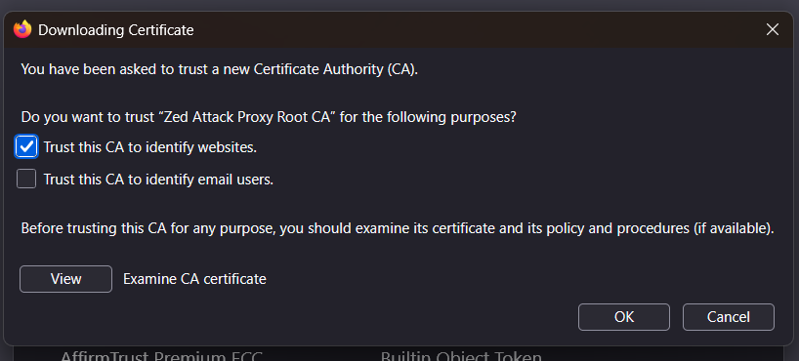

Chọn cer và tick vào trust this CA và ok để hoàn thành việc import CA.
Tiến hành vào thử một trang web dùng giao thức https như facebook và ZAP đã bắt được các gói tin với giao thức này.

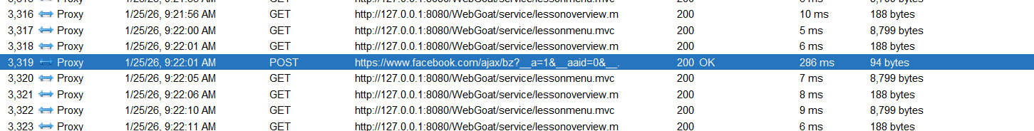
- Manually setting the proxy

Task này nói về cấu hình proxy thủ công và vấn đề phổ biến của trình duyệt hiện đại: không proxy localhost mặc định. Chúng ta phải thực hiện như chỉnh cấu hình trình duyệt (Firefox about:config, Chrome proxy bypass) hoặc dùng hostname như www.webgoat.local. Mục tiêu là đảm bảo traffic local vẫn đi qua proxy để phục vụ việc học và kiểm thử.

Khi dùng firefox chúng ta có thể điều chỉnh việc này theo các bước sau: vào setting -> connection setting sau đó chọn manual proxy configuration và thiết lập http proxxy và port và xác nhận ok.

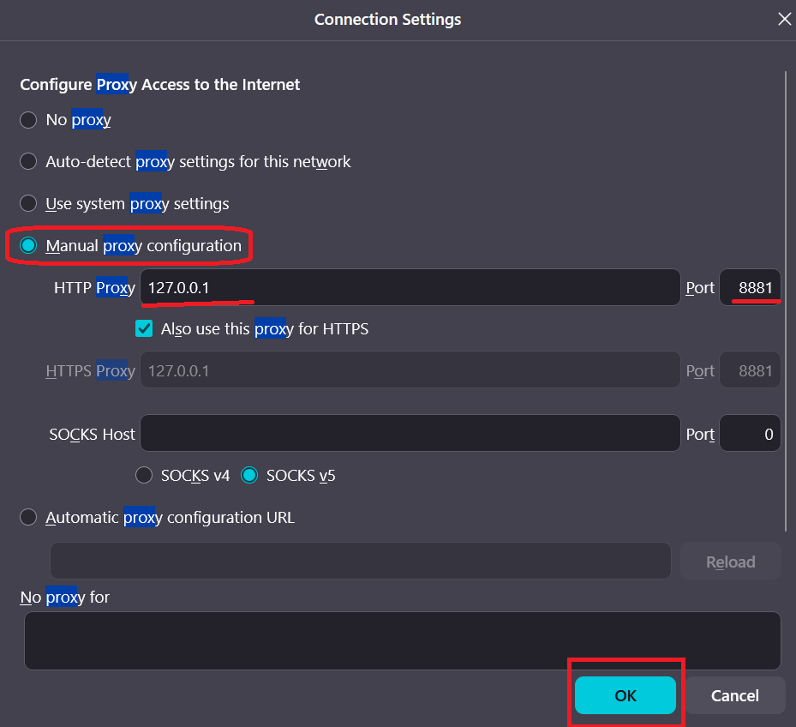
DEVELOPERS TOOLS - Công cụ dành cho nhà phát triển Google Chrome
Developer Tools (DevTools) là bộ công cụ tích hợp sẵn trong trình duyệt Google Chrome nhằm hỗ trợ lập trình viên và chuyên gia bảo mật trong quá trình phát triển, kiểm thử và phân tích ứng dụng web. Trong WebGoat, phần Developer Tools giúp ta hiểu cách quan sát và phân tích hoạt động của ứng dụng web ở phía client, đặc biệt là các HTTP request/response được trao đổi giữa trình duyệt và server.
Các thành phần có trong Chrome Developer Tools.
+ Elements: cho phép xem và chỉnh sửa cấu trúc HTML (DOM) và CSS của trang web ngay trong trình duyệt.
+ Console: tab Console dùng để hiển thị lỗi JavaScript, ghi log (console.log), thực thi các đoạn mã JavaScript trực tiếp.
+ Network: cho phép theo dõi tất cả HTTP/HTTPS request được gửi từ trình duyệt, phân tích request (method, URL, headers, payload), phân tích response (status code, response body, JSON data).
+Application: tab Application cho phép xem: Cookies, LocalStorage, SessionStorage, IndexedDB, …
Sử dụng bảng điều khiển trong công cụ dành cho nhà phát triển và gọi hàm JavaScript webgoat.customjs.phoneHome() .
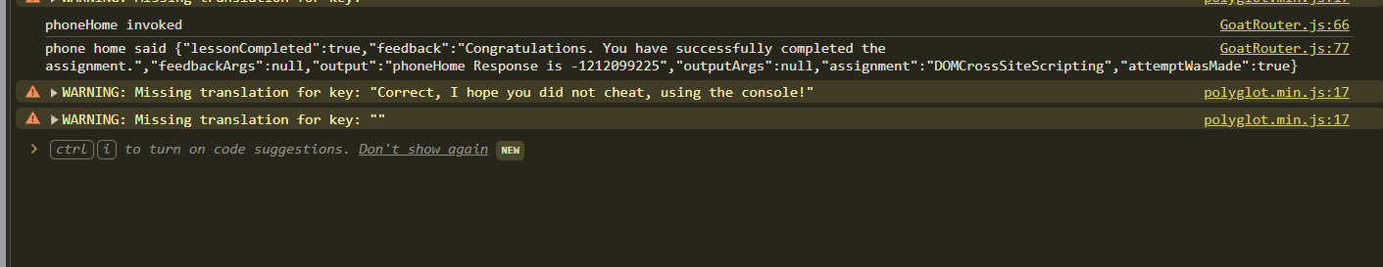

Làm việc với tab Network: tìm một yêu cầu HTTP cụ thể và đọc một số ngẫu nhiên.
Nhấn phím f12 để mở developer tool sau đó nhấn vào Go để gửi request, ngay lập tức thì ta bắt được request với giao thức POST được gửi đi, sau khi kiểm tra request và response, payload thì phát hiện ra con số đó và tiến hành coppy paste value và check trong form check.
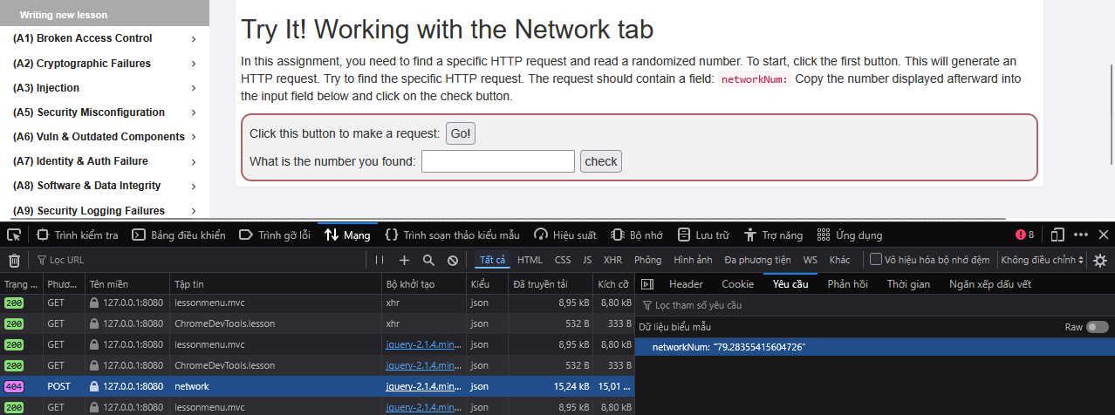
Tuy nhiên khi check thì kết quả response trả về lỗi 404 không tìm thấy trang do đó tiếp tục dùng ZAP để bắt lại request và kiểm tra chi tiết lại thông tin request và gửi lại.
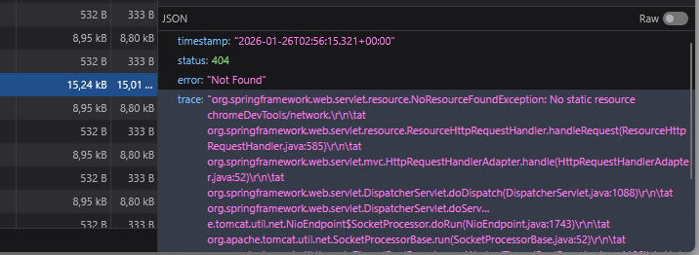
Đây là request mà ta đã gửi đi, network_num đã đúng nhưng response không trả về kết quả
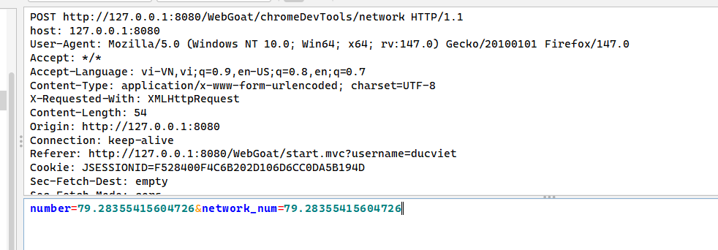
Sau khi tìm hiểu và chỉnh sửa lại thông tin trên đường dẫn – có phân biệt hoa thường.
POST http://127.0.0.1:8080/WebGoat/chromeDevTools/network HTTP/1.1 thành
POST http://127.0.0.1:8080/WebGoat/ChromeDevTools/network HTTP/1.1 thì ta được response thành công task.

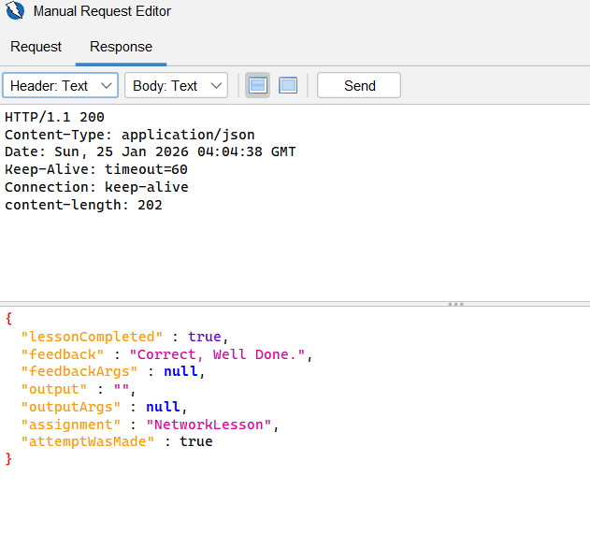

The CIA Triad - Bộ ba CIA – Confidentiality, Integrity, Availability
Confidentiality đảm bảo rằng thông tin chỉ được truy cập bởi những người, hệ thống hoặc tiến trình được phép. Mục tiêu của tính bảo mật là ngăn chặn việc rò rỉ, đánh cắp hoặc truy cập trái phép dữ liệu.
Integrity đảm bảo rằng dữ liệu không bị thay đổi trái phép trong quá trình lưu trữ, xử lý hoặc truyền tải. Dữ liệu phải giữ được tính chính xác và đầy đủ từ khi được tạo ra cho đến khi được sử dụng.
Availability đảm bảo rằng hệ thống, dịch vụ và dữ liệu luôn sẵn sàng cho người dùng hợp pháp khi cần thiết. Mục tiêu của tính khả dụng là hạn chế thời gian gián đoạn và đảm bảo hoạt động liên tục của hệ thống.
Kết quả sau khi hoàn thành hết tất cả các task trong phần general.
